**TRƯỜNG ĐẠI HỌC CÔNG THƯƠNG THÀNH PHỐ HỒ CHÍ MINH**

**KHOA CÔNG NGHỆ THÔNG TIN**

**-----🙠🕮🙢-----**

**HỌC PHẦN: CÔNG NGHỆ JAVA**

**Đặc tả xây dựng ứng dụng quản lý thông tin danh bạ**

**TP. Hồ Chí Minh, Tháng 6 Năm 2024**

**TRƯỜNG ĐẠI HỌC CÔNG THƯƠNG THÀNH PHỐ HỒ CHÍ MINH**

**KHOA CÔNG NGHỆ THÔNG TIN**

**-----🙠🕮🙢-----**

**HỌC PHẦN: CÔNG NGHỆ JAVA**

**Đặc tả xây dựng ứng dụng quản lý thông tin danh bạ**

**TP. Hồ Chí Minh, Tháng 6 Năm 2024**

**GVHD: Ngô Minh Anh Thư**

**Sinh viên thực hiện:**

**2001215984 – Trịnh Hữu Nghĩa**

**2001216001 – Lê Minh Nhật**

**2001216012 – Phạm Minh Nhựt**

MỤC LỤC

CHƯƠNG 1. GIỚI THIỆU ĐỀ TÀI 6

1.1. Lý do chọn đề tài 6

1.2. Mô tả bài toán 6

1.2.1. Nhu cầu người dùng với hệ thống quản lý thông tin danh bạ 6

1.2.2. Chức năng cập nhật 7

1.2.3. Chức năng quản lý nhà mạng 7

1.2.4. Chức năng tra cứu 7

1.3. Mô hình quan hệ ERD 8

1.4. Biểu đồ định nghĩa các chức năng 8

CHƯƠNG 2. THIẾT KẾ, CÀI ĐẶT CSDL 11

2.1. Diagram của CSDL 11

2.2. Mô tả các bảng 11

2.2.1. Bảng Tag 11

2.2.2. Bảng TTCaNhan 12

2.2.3. Bảng NhaMang 12

2.2.4. Bảng DauSoThueBao 12

2.2.5. Bảng TTSDT 13

2.2.6. Bảng TTEmail 13

2.2.7. Bảng Temp_TTCaNhan 13

2.2.8. Bảng Provinces 14

2.2.9. Bảng Districts 14

2.2.10. Bảng Wards 14

2.3. Cài đặt CSDL 15

2.3.1. Bảng Tag 15

2.3.2. Bảng TTCaNhan 15

2.3.3. Bảng NhaMang 16

2.3.4. Bảng DauSoThueBao 16

2.3.5. Bảng TTSDT 16

2.3.6. Bảng TTEmail 16

2.3.7. Bảng Temp_TTCaNhan 17

2.3.8. Bảng Provinces 17

2.3.9. Bảng Districts 18

2.3.10. Bảng Wards 18

DANH MỤC HÌNH ẢNH

Hình 1.1 . Mô hình ERD 8

Hình 1.2 . DFD tương tác của User với Danh bạ 9

Hình 1.3 . BLD Mức 1 thêm liên hệ mới 9

Hình 1.4 . BLD Mức 2 thêm liên hệ mới 9

Hình 1.5 . DFD Xóa liên hệ 9

Hình 1.6 . DFD Mức cập nhật thông tin liên hệ 10

Hình 2.1 . Diagram CSDL 11

Hình 2.2 . Cài đặt bảng Tag 15

Hình 2.3 . Cài đặt bảng TTCaNhan 15

Hình 2.4 . Cài đặt bảng NhaMang 16

Hình 2.5 . Cài đặt bảng DauSoThueBao 16

Hình 2.6 . Cài đặt bảng TTSDT 16

Hình 2.7 . Cài đặt bảng TTEmail 16

Hình 2.8 . Cài đặt bảng Temp_TTCaNhan 17

Hình 2.9 . Cài đặt bảng Provinces 17

Hình 2.10 . Cài đặt bảng Districts (1) 18

Hình 2.11 . Cài đặt bảng Districts (2) 18

Hình 2.12 . Cài đặt bảng Wards (1) 18

Hình 2.13 . Cài đặt bảng Wards (2) 19

DANH MỤC BẢNG BIỂU

Bảng 2.1. Các bảng trong CSDL 11

Bảng 2.2. Bảng Tag 11

Bảng 2.3. Bảng TTCaNhan 12

Bảng 2.4. Tham chiếu của bảng TTCaNhan 12

Bảng 2.5. Bảng NhaMang 12

Bảng 2.6. Bảng DauSoThueBao 12

Bảng 2.7. Tham chiếu của bảng DauSoThueBao 12

Bảng 2.8. Bảng TTSDT 13

Bảng 2.9. Tham chiếu của bảng TTSDT 13

Bảng 2.10. Bảng TTEmail 13

Bảng 2.11. Tham chiếu của bảng TTEmail 13

Bảng 2.12. Bảng Temp_TTCaNhan 13

Bảng 2.13. Bảng Provinces 14

Bảng 2.14. Bảng Districts 14

Bảng 2.15. Tham chiếu của bảng Districts 14

Bảng 2.16. Bảng Wards 14

Bảng 2.17. Tham chiếu của bảng Wards 15

# GIỚI THIỆU ĐỀ TÀI

## Lý do chọn đề tài

## Mô tả bài toán

### Nhu cầu người dùng với hệ thống quản lý thông tin danh bạ

Ứng dụng quản lý thông tin danh bạ cần đáp ứng được các nhu cầu sau:

* Đảm bảo cập nhật, thêm, xóa, sửa thông tin một cách thuận lợi, nhanh chóng và chính xác.
* Không được nhầm lẫn các người dùng, các số điện thoại với nhau.
* Tìm kiếm thông tin một cách nhanh chóng, chính xác.
* Có thể tìm kiếm theo nhiều kiểu thông tin khác nhau.
* Cho phép quản lý thông tin các nhà mạng, các đầu số thuê bao.
* Cho phép quản lý, thống kê các thông tin danh bạ.của nhiều người dùng.

Yêu cầu phần mềm: Phần mềm thiết kế phải có 3 chức năng: cập nhật, tra cứu, thống kê.

### Chức năng cập nhật

Chức năng cho phép người dùng quản lý được thông tin:

* Nhập thuê bao mới: Cung cấp các thông tin về thuê bao mới như tên chủ thuê bao, địa chỉ, số điện thoại.
* Xóa thông tin thuê bao: Xóa các thông tin về các SDT cũ hoặc đã lâu không liên lạc.

### Chức năng quản lý nhà mạng

* Nhập mã nhà mạng: khi có nhà mạng mới thì phải cập nhật ngay vào trong CSDL.
* Nhập các đầu số: lưu trữ thông tin về các đầu số của các nhà mạng.

### Chức năng tra cứu

Chức năng này cho phép quản số điện thoại đã thêm vào danh bạ.

Mô tả: Tra cứu được các thông tin cần thiết về tên người, số điện thoại đang có trong danh bạ.

Hiển thị toàn bộ các thông tin về tên, địa chỉ, số điện thoại…

Phần mềm này cho phép tra cứu theo: Tra cứu theo tên. Tra cứu theo nhà mạng. Tra cứu theo số điện thoại.

“Tìm gần đúng” cho kết quả tìm kiếm có chứa các kí tự trong từ khóa đưa vào. Ví dụ: khi tìm theo tên “Nguyễn Văn” sẽ cho kết quả tìm kiếm là những thuê bao có chứa các kí tự “Nguyễn” và “Văn".

Tra cứu theo số máy điện thoại: Khi tra cứu theo số máy, khách hàng sẽ nhận được tên và địa chỉ của thuê bao có số máy điện thoại đó (với điều kiện tồn tại số máy và máy có đăng ký chỉ dẫn trên Danh bạ).

Một số lưu ý khi tra cứu: Để có thể tra cứu một cách có hiệu quả, người dùng cần tuân theo một số nguyên tắc sau:

* Tra cứu với từ khoá càng ngắn càng tốt.
* Thử với các từ khoá khác nhau cho cùng một nội dung cần tìm kiếm.
* Chỉ sử dụng cách tra cứu “Tìm chính xác” khi biết chính xác tên thuê cần tìm.

## Mô hình quan hệ ERD

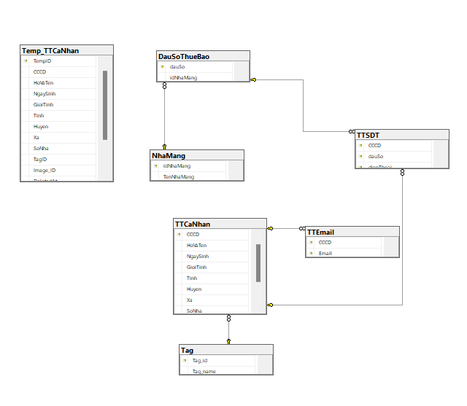

Hình 1.1. Mô hình ERD

Hỗ trợ tỉnh huyện xã

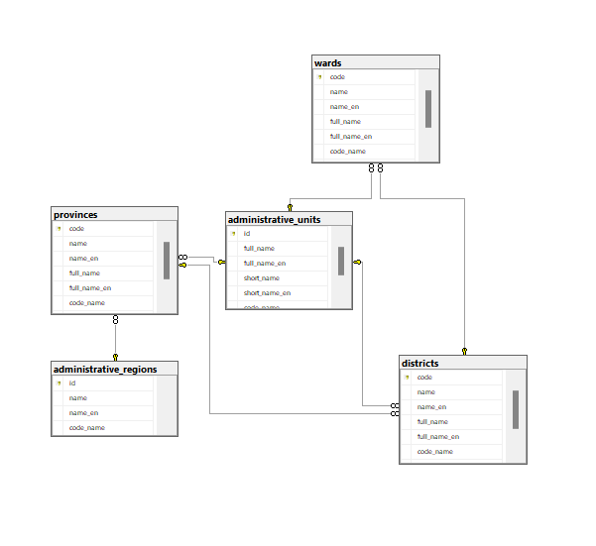

## Biểu đồ định nghĩa các chức năng

Biểu đồ đặc tả cách người dùng tương tác với danh bạ điện thoại, ta cần tập trung vào các hành động chính mà người dùng có thể thực hiện. Các hành động chính bao gồm:

* Thêm liên hệ mới
* Xóa liên hệ
* Cập nhật thông tin liên hệ
* Tìm kiếm liên hệ
* Xem danh sách liên hệ

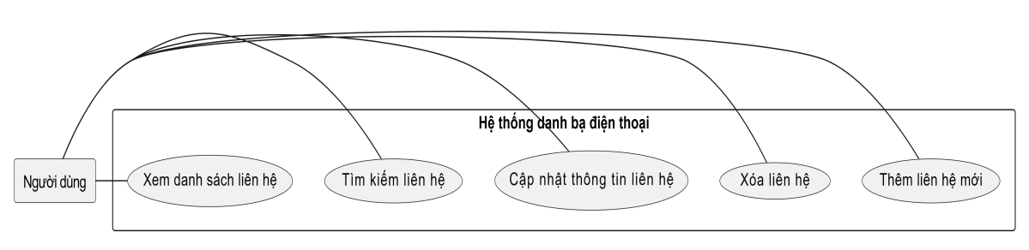

Hình 1.2. DFD tương tác của User với Danh bạ

**BLD mức 1 thêm liên hệ mới**

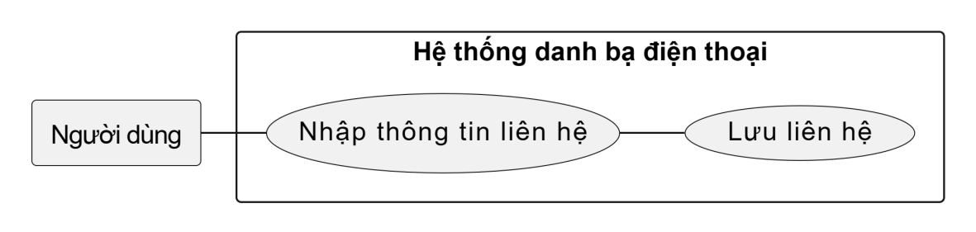

Hình 1.3. BLD Mức 1 thêm liên hệ mới

**BLD mức 2 thêm liên hệ mới.**

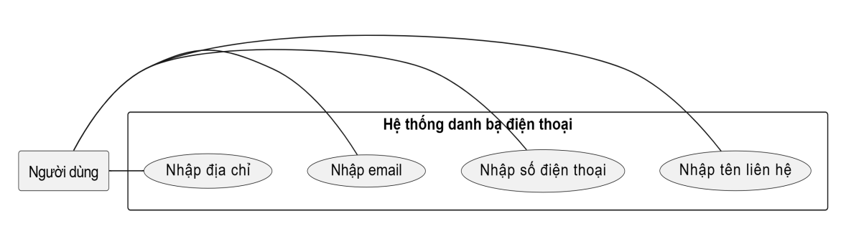

Hình 1.4. BLD Mức 2 thêm liên hệ mới

**Thêm số điện thoại:**

* User Input: Dữ liệu do người dùng nhập vào, như tên, số điện thoại, email và địa chỉ.
* Validation Result: Kết quả của quá trình kiểm tra dữ liệu nhập vào.
* Saved Contact: Thông tin liên hệ đã được lưu thành công.
* Notification: Thông báo kết quả cho người dùng (thành công hoặc thất bại).

**DFD mức 1 xóa liên hệ.**

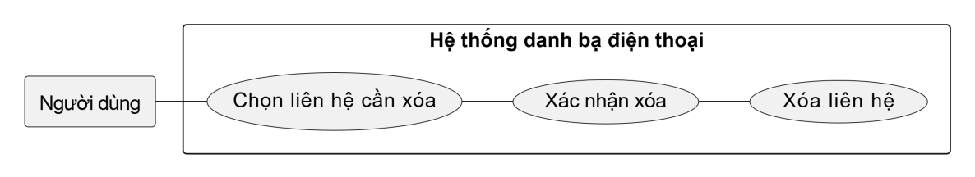

Hình 1.5. DFD Xóa liên hệ

**Xóa số điện thoại:**

* Dữ liệu đầu vào (User Input): Người dùng yêu cầu xóa thông tin liên hệ dựa trên số điện thoại.
* Validation: Hệ thống kiểm tra tính hợp lệ của số điện thoại được cung cấp.
* Giao tác xóa (Removing Contact): Nếu số điện thoại hợp lệ, hệ thống tìm kiếm và xóa thông tin liên hệ tương ứng từ Database.
* Thông báo (Notification): Hệ thống thông báo kết quả của quá trình xóa số điện thoại cho người dùng (thành công hoặc thất bại).

**DFD mức 1 cập nhật thông tin liên hệ**.

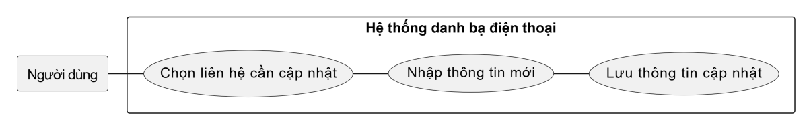

Hình 1.6. DFD Mức cập nhật thông tin liên hệ

**Cập nhật danh bạ :**

* Dữ liệu đầu vào (User Input): Người dùng cung cấp thông tin mới hoặc thay đổi cho một liên hệ trong danh bạ, bao gồm tên, số điện thoại, email hoặc địa chỉ.
* Validation:Hệ thống kiểm tra tính hợp lệ của dữ liệu nhập vào, bao gồm đảm bảo rằng các trường không trống và định dạng của email, số điện thoại đúng.
* Tìm kiếm (Finding Contact): Hệ thống tìm kiếm thông tin liên hệ cần cập nhật trong Contact Database dựa trên một thông tin duy nhất như số điện thoại.
* Cập nhật (Updating Contact): Nếu thông tin liên hệ được tìm thấy và dữ liệu nhập vào hợp lệ, hệ thống cập nhật thông tin liên hệ dựa trên thông tin mới được cung cấp.
* Thông báo (Notification): Hệ thống thông báo kết quả của quá trình cập nhật danh bạ cho người dùng (thành công hoặc thất bại).

# THIẾT KẾ, CÀI ĐẶT CSDL

## Diagram của CSDL

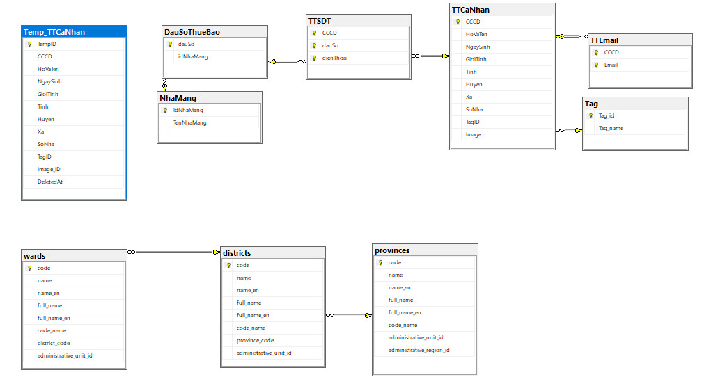

Hình 2.1. Diagram CSDL

Bảng 2.1. Các bảng trong CSDL

|  |  |
| --- | --- |
| **Tên bảng** | **Mô tả** |
| Tag | Lưu trữ người dùng theo nhóm |
| TTCaNhan | Lưu trữ thông tin cá nhân |
| NhaMang | Lưu trữ thông tin các nhà mạng |
| DauSoThueBao | Lưu trữ thông tin các đầu số thuê bao |
| TTSDT | Lưu trữ các SDT của các cá nhân |
| TTEmail | Lưu trữ các Email của các cá nhân |
| Temp_TTCaNhan | Lưu trữ thông tin các SDT đã xóa |
| Provinces | Lưu trữ thông tin của các tỉnh thành Việt Nam |
| Districts | Lưu trữ thông tin của các huyện Việt Nam |
| Wards | Lưu trữ thông tin của các xã Việt Nam |

## Mô tả các bảng

### Bảng Tag

Bảng 2.2. Bảng Tag

|  |  |  |
| --- | --- | --- |
| **Tên thuộc tính** | **Kiểu dữ liệu** | **Mô tả** |
| Tag_id | Integer | Id nhóm |
| Tag_name | Nvarchar(255) | Tên nhóm |

### Bảng TTCaNhan

Bảng 2.3. Bảng TTCaNhan

|  |  |  |
| --- | --- | --- |
| **Tên thuộc tính** | **Kiểu dữ liệu** | **Mô tả** |
| CCCD | Varchar(12) | Căn cước công dân |
| HoVaTen | Nvarchar(255) | Họ tên |
| NgaySinh | Date | Ngày sinh |
| GioiTinh | Nvarchar(5) | Giới tính |
| Tinh | Nvarchar(50) | Tỉnh thành |
| Huyen | Nvarchar(50) | Huyện |
| Xa | Nvarchar(50) | Xã |
| SoNha | Nvarchar(100) | Địa chỉ nhà |
| TagID | Integer | ID nhóm người đó |
| Image_ID | Varbinary(MAX) | Ảnh đại diện |

**Tham chiếu**

Bảng 2.4. Tham chiếu của bảng TTCaNhan

|  |  |  |
| --- | --- | --- |
| **Thuộc tính** | **Bảng tham chiếu** | **Thuộc tính tham chiếu** |
| TagID | Tag | Tag_id |

### Bảng NhaMang

Bảng 2.5. Bảng NhaMang

|  |  |  |
| --- | --- | --- |
| **Tên thuộc tính** | **Kiểu dữ liệu** | **Mô tả** |
| Id_NhaMang | Integer | Id nhà mạng |
| TenNhaMang | Nvarchar(255) | Tên nhà mạng |

### Bảng DauSoThueBao

Bảng 2.6. Bảng DauSoThueBao

|  |  |  |
| --- | --- | --- |
| **Tên thuộc tính** | **Kiểu dữ liệu** | **Mô tả** |
| DauSo | Varchar(3) | Đầu số điện thoại |
| IdNhaMang | Integer | Nhà mạng của đầu số |

**Tham chiếu**

Bảng 2.7. Tham chiếu của bảng DauSoThueBao

|  |  |  |
| --- | --- | --- |
| **Thuộc tính** | **Bảng tham chiếu** | **Thuộc tính tham chiếu** |
| IdNhaMang | NhaMang | IdNhaMang |

### Bảng TTSDT

Bảng 2.8. Bảng TTSDT

|  |  |  |
| --- | --- | --- |
| **Tên thuộc tính** | **Kiểu dữ liệu** | **Mô tả** |
| CCCD | Varchar(12) | Căn cước công dân |
| DauSo | Varchar(3) | Đầu số |
| DienThoai | Varchar(10) | SDT |

**Tham chiếu**

Bảng 2.9. Tham chiếu của bảng TTSDT

|  |  |  |
| --- | --- | --- |
| **Thuộc tính** | **Bảng tham chiếu** | **Thuộc tính tham chiếu** |
| CCCD | TTCaNhan | CCCD |
| DauSo | DauSoThueBao | DauSo |

### Bảng TTEmail

Bảng 2.10. Bảng TTEmail

|  |  |  |
| --- | --- | --- |
| **Tên thuộc tính** | **Kiểu dữ liệu** | **Mô tả** |
| CCCD | Varchar(12) | Căn cước công dân |
| Email | Varchar(255) | Email |

**Tham chiếu**

Bảng 2.11. Tham chiếu của bảng TTEmail

|  |  |  |
| --- | --- | --- |
| **Thuộc tính** | **Bảng tham chiếu** | **Thuộc tính tham chiếu** |
| CCCD | TTCaNHan | CCCD |

### Bảng Temp_TTCaNhan

Bảng 2.12. Bảng Temp_TTCaNhan

|  |  |  |
| --- | --- | --- |
| **Tên thuộc tính** | **Kiểu dữ liệu** | **Mô tả** |
| TemID | Integer | ID |
| CCCD | Varchar(12) | Căn cước công dân |
| HoVaTen | Nvarchar(255) | Họ và tên |
| NgaySinh | Date | NgaySinh |
| GioiTinh | Nvarchar(5) | Giới tính |
| Tinh | Nvarchar(50) | Tỉnh thành |
| Huyen | Nvarchar(50) | Huyện |
| Xa | Nvarchar(50) | Xã |
| SoNha | Nvarchar(100) | Địa chỉ nhà |
| TagID | Integer | ID nhóm người đó |
| Image_ID | Varbinary(MAX) | Ảnh đại diện |
| DeletedAt | Datetime | Thời gian xóa |

### Bảng Provinces

Bảng 2.13. Bảng Provinces

|  |  |  |
| --- | --- | --- |
| **Tên thuộc tính** | **Kiểu dữ liệu** | **Mô tả** |
| Code | Nvarchar(20) | Mã tỉnh |
| Name | Nvarchar(255) | Tên tỉnh |
| Name_en | Varchar(255) | Tên tiếng anh |
| Full_name | Varchar(255) | Tên tiếng Việt đầy đủ |
| Full_name_en | Varchar(255) | Tên tiếng Anh đầy đủ |
| Code_name | Varchar(255) | Tên mã |

### Bảng Districts

Bảng 2.14. Bảng Districts

|  |  |  |
| --- | --- | --- |
| **Tên thuộc tính** | **Kiểu dữ liệu** | **Mô tả** |
| Code | Nvarchar(20) | Mã huyện |
| Name | Nvarchar(255) | Tên huyện |
| Name_en | Varchar(255) | Tên tiếng anh |
| Full_name | Varchar(255) | Tên tiếng Việt đầy đủ |
| Full_name_en | Varchar(255) | Tên tiếng Anh đầy đủ |
| Code_name | Varchar(255) | Tên mã |
| Province_code | Integer | Mã tỉnh |

**Tham chiếu**

Bảng 2.15. Tham chiếu của bảng Districts

|  |  |  |
| --- | --- | --- |
| **Thuộc tính** | **Bảng tham chiếu** | **Thuộc tính tham chiếu** |
| Province_code | Provinces | Code |

### Bảng Wards

Bảng 2.16. Bảng Wards

|  |  |  |
| --- | --- | --- |
| **Tên thuộc tính** | **Kiểu dữ liệu** | **Mô tả** |
| Code | Nvarchar(20) | Mã xã |
| Name | Nvarchar(255) | Tên xã |
| Name_en | Varchar(255) | Tên tiếng anh |
| Full_name | Varchar(255) | Tên tiếng Việt đầy đủ |
| Full_name_en | Varchar(255) | Tên tiếng Anh đầy đủ |
| Code_name | Varchar(255) | Tên mã |
| District_code | Integer | Mã huyện |

**Tham chiếu**

Bảng 2.17. Tham chiếu của bảng Wards

|  |  |  |
| --- | --- | --- |
| **Thuộc tính** | **Bảng tham chiếu** | **Thuộc tính tham chiếu** |
| District_code | Districts | Code |

## Cài đặt CSDL

### Bảng Tag

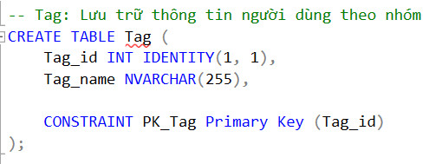

Hình 2.2. Cài đặt bảng Tag

### Bảng TTCaNhan

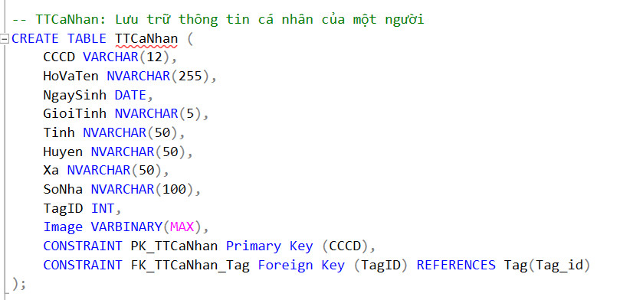

Hình 2.3. Cài đặt bảng TTCaNhan

### Bảng NhaMang

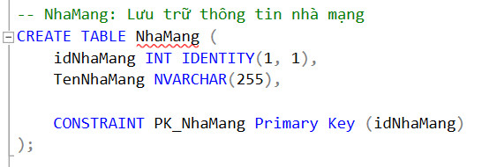

Hình 2.4. Cài đặt bảng NhaMang

### Bảng DauSoThueBao

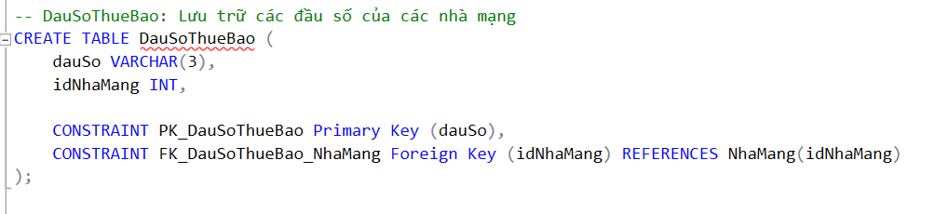

Hình 2.5. Cài đặt bảng DauSoThueBao

### Bảng TTSDT

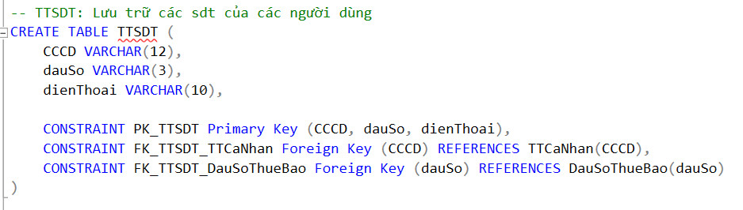

Hình 2.6. Cài đặt bảng TTSDT

### Bảng TTEmail

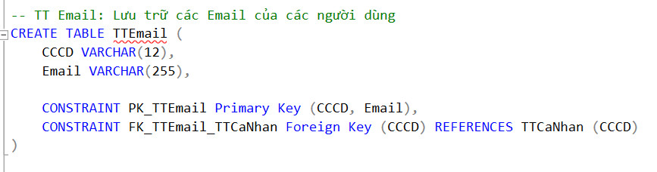

Hình 2.7. Cài đặt bảng TTEmail

### Bảng Temp_TTCaNhan

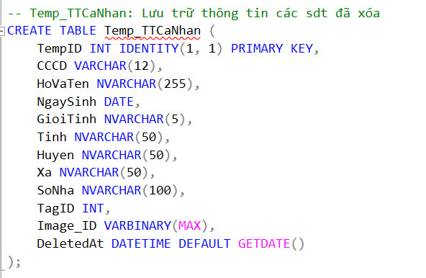

Hình 2.8. Cài đặt bảng Temp_TTCaNhan

### Bảng Provinces

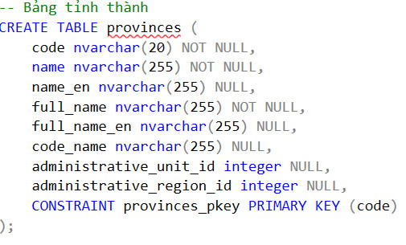

Hình 2.9. Cài đặt bảng Provinces

### Bảng Districts

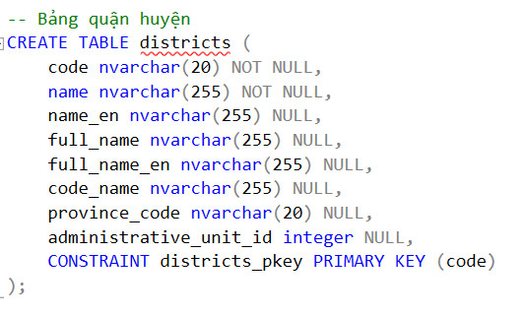

Hình 2.10. Cài đặt bảng Districts (1)

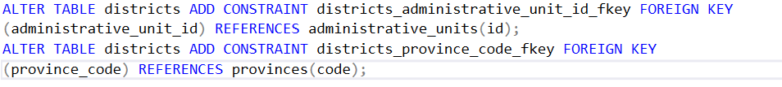

Hình 2.11. Cài đặt bảng Districts (2)

### Bảng Wards

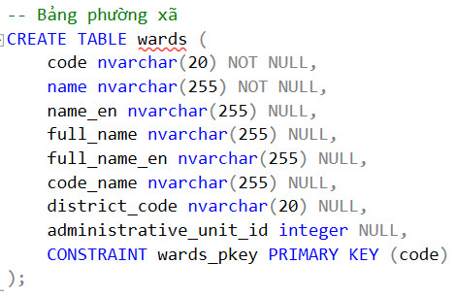

Hình 2.12. Cài đặt bảng Wards (1)

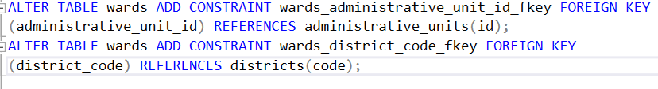

Hình 2.13. Cài đặt bảng Wards (2)